|  |  |
| --- | --- |
| Môn | OSP201  Lab02 - Configuring Basic Security Controls on a CentOS Linux Server |
| Họ & Tên | Đỗ Xuân Thiện |
| MSSV | HE160083 |
| Lớp | IA1601 |

**Part 1 Step 15 + 22**

Chụp lại ảnh màn hình cho step 15 và step 22 của Part 1

*** place here the screenshot ***

***STEP 15:***

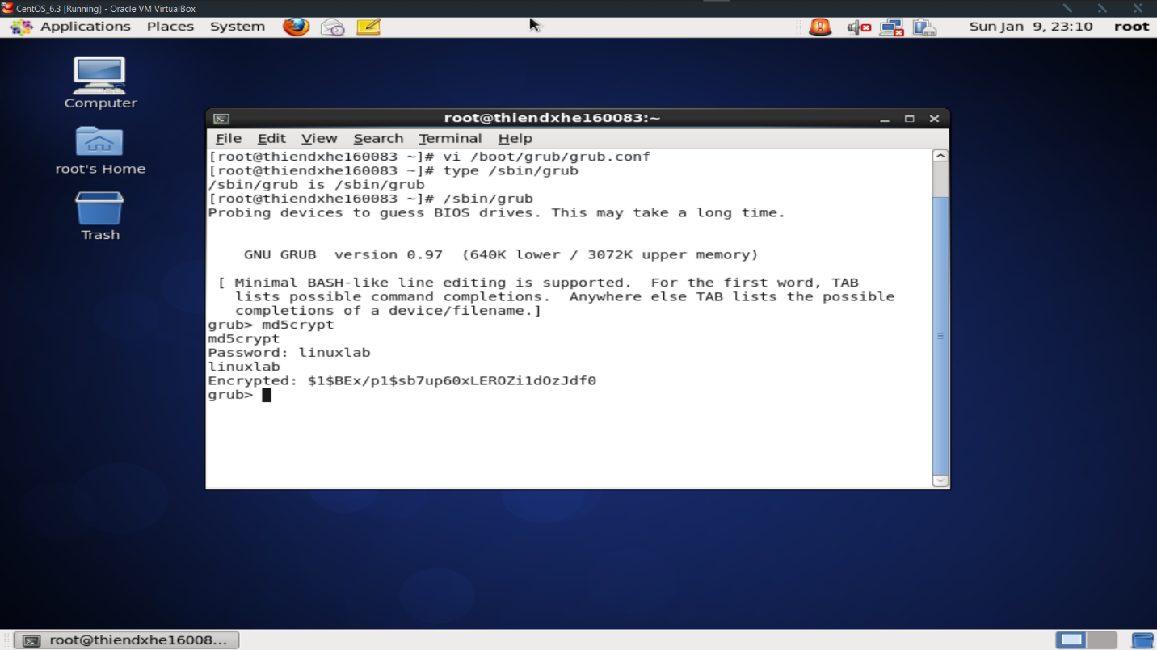

***STEP 22:***

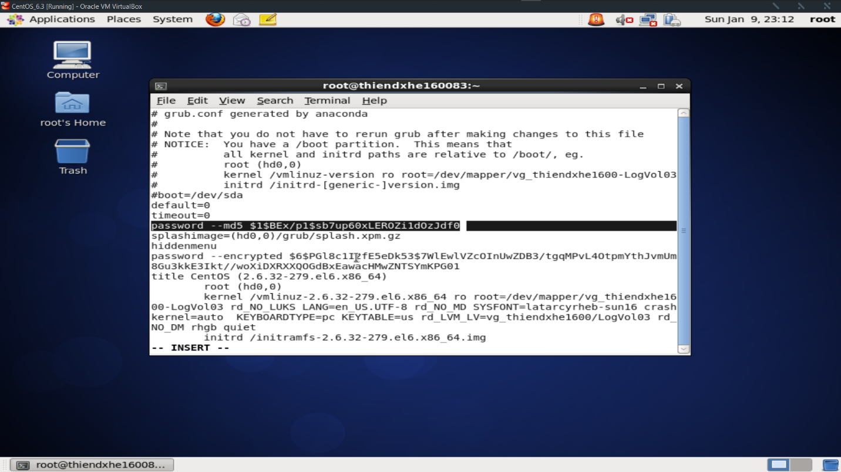

**Part 2 Step 3**

Chụp lại ảnh màn hình cho step 3 của Part 2

*** place here the screenshot ***

***STEP 3:***

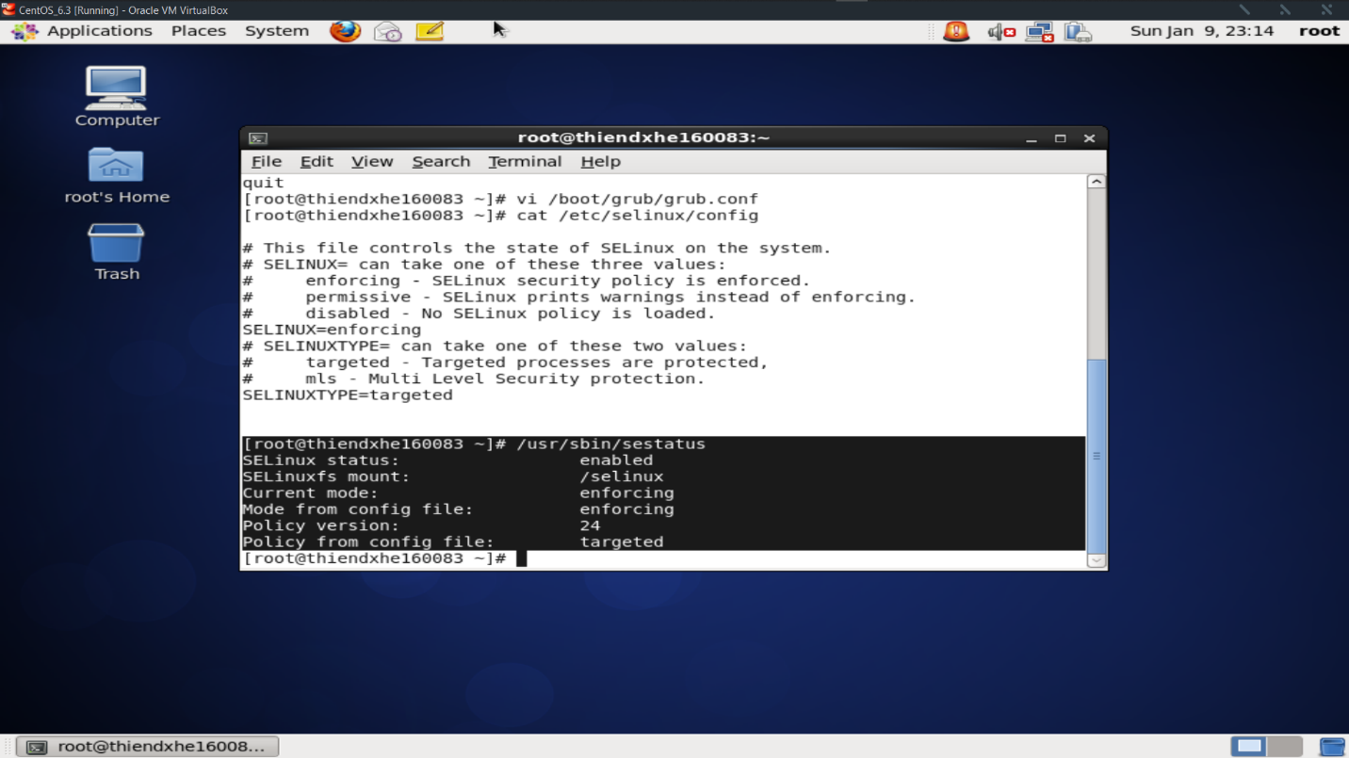

**Part 3 Step 5**

Chụp lại ảnh màn hình cho step 5 của Part 3

*** place here the screenshot ***

***STEP 5:***

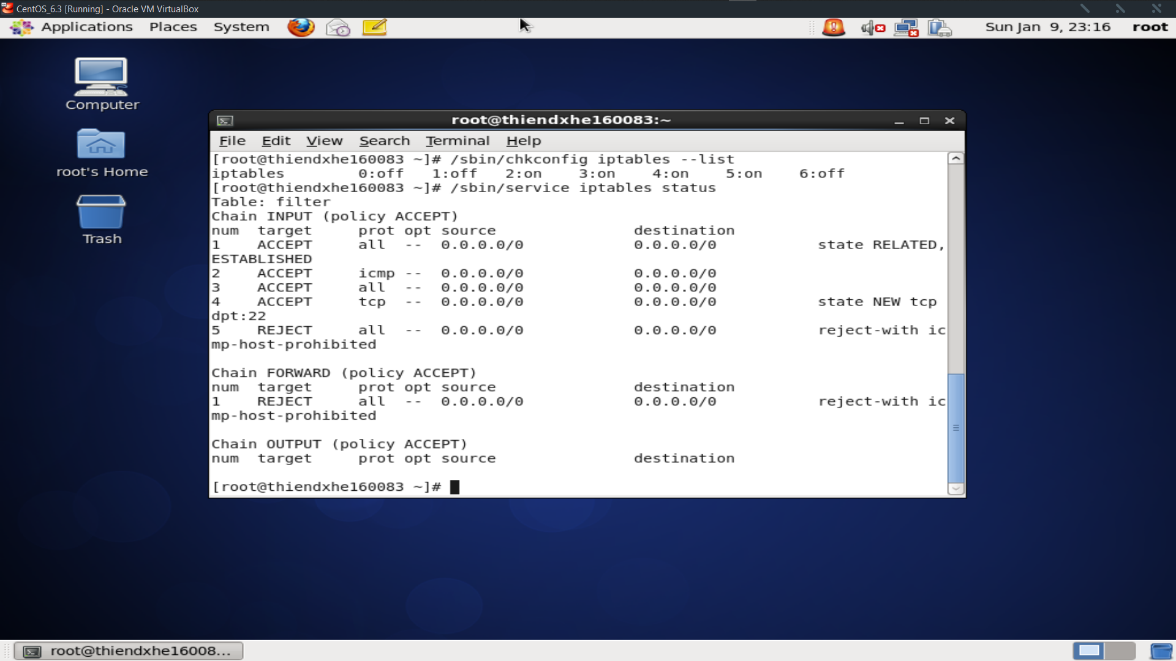

**Part 4 Step 5**

Chụp lại ảnh màn hình cho step 5 của Part 4

*** place here the screenshot ***

***STEP 5:***

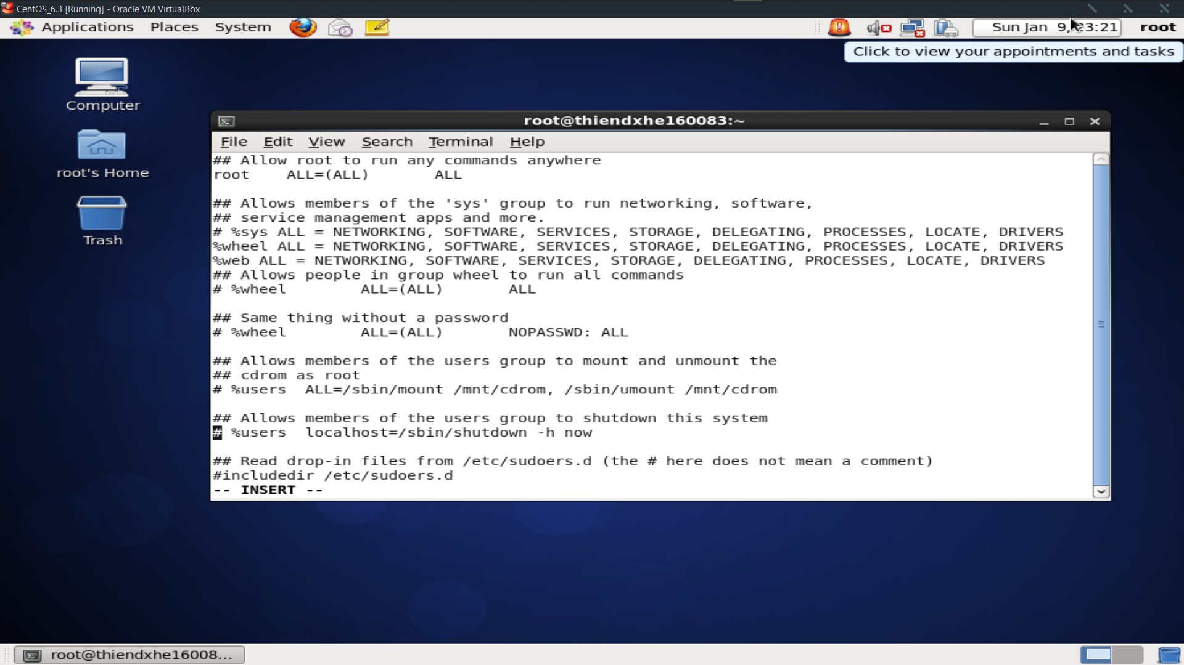

**Part 5 Step 4 + 11**

Chụp lại ảnh màn hình cho step 4 và 11 của Part 5

*** place here the screenshot ***

***STEP 4:***

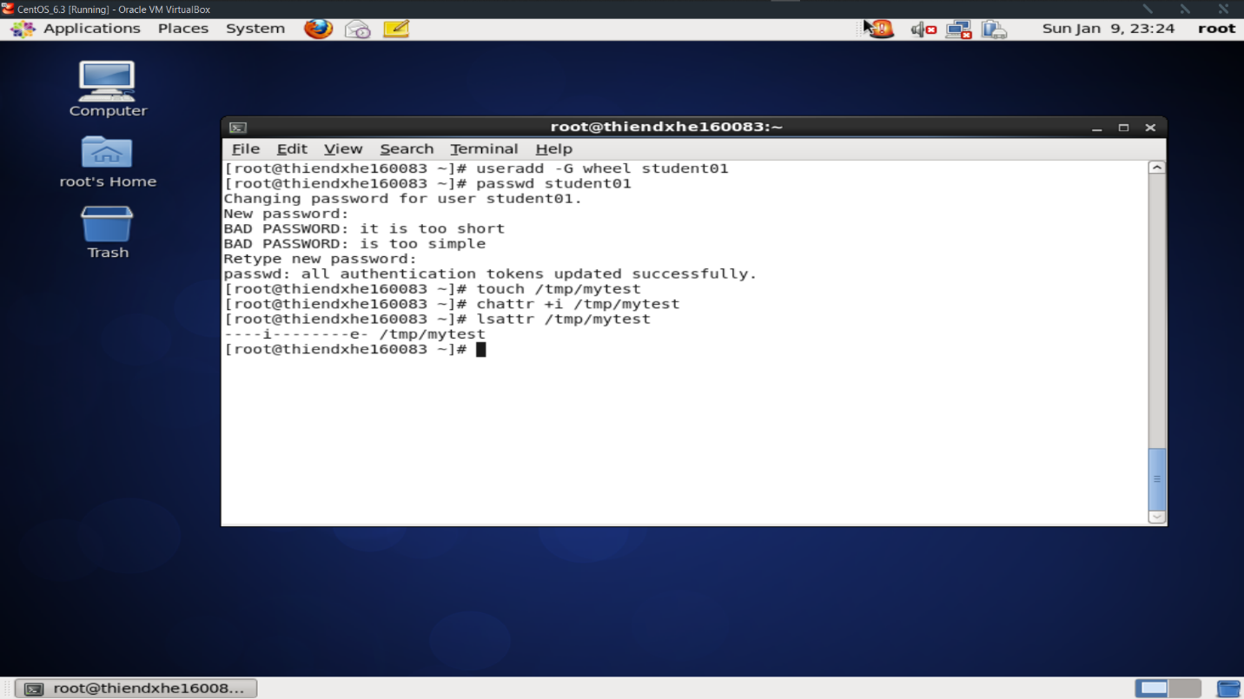

***STEP 11:***



**Part 6 Step 4**

Chụp lại ảnh màn hình cho step 4 của Part 6

*** place here the screenshot ***

***STEP 4:***

